PRESSEINFORMATION
Februar 2016

Soudal jetzt innerhalb und außerhalb des Rahmens aktiv
Erweitertes Leistungsspektrum rund ums Fenster / Von der Bauanschlussfuge bis zur Fensterversiegelung / Erste Produkte mit RAL- Gütesiegel

Leverkusen – Soudal hat sein Leistungsspektrum im Fenster-Segment erweitert und bietet Abdichtungs- und Montagelösungen nicht mehr nur außerhalb, sondern jetzt auch innerhalb des Fensterrahmens an. Auf der fensterbau frontale in Nürnberg fällt der Startschuss für ein neues Produktsortiment im Bereich der Fensterherstellung. Im Mittelpunkt steht mit Soudatherm SFI 600P eine echte Innovation zur energetischen Fensterversiegelung. Bei dem Produkt handelt es sich um den ersten Polyurethanschaum für die Abdichtung und Versiegelung des Spalts zwischen Glas und Rahmen . Im Vergleich zu anderen Materialien verbessert der innovative Schaum die Luftdichtigkeit, die U-Werte und die Stabilität eines Fensterrahmens noch einmal deutlich.

Produktverbesserungen und RAL-Gütesiegel
Darüber hinaus stellt Soudal in Halle 7 am Stand 632 zahlreiche weitere Verbesserungen im aktuellen Produktsortiment vor. So wurde innerhalb des Soudal Window Systems (SWS) der Polyurethanschaum Flexifoam mit einem neu entwickelten Duravalve-Ventil ausgestattet. Dadurch wird die Lagerstabilität des sehr elastischen PU-Schaums erhöht und eine konstant hohe Verarbeitungsqualität gewährleistet. Gleichzeitig lässt Soudal derzeit alle SWS-Produkte der ift-Richtlinie MO-01 mit dem RAL-Gütesiegel zertifizieren. Seit Anfang des Jahres ist das Unternehmen Mitglied der RAL Gütegemeinschaft Fugendichtungskomponenten und -Systeme und will zur Messe in Nürnberg bereits die ersten zertifizierten Produkte präsentieren.
Über Soudal
Soudal ist Europas führender unabhängiger Produzent von Polyurethan-Bauschäumen und weltweit drittgrößter Hersteller industrieller Dicht- und Klebstoffe. Auf dem Gebiet aerosol-basierter PU-Schäume ist das Unternehmen Weltmarktführer. In Deutschland, Österreich, Großbritannien, Frankreich und mehr als 35 weiteren Ländern ist Soudal mit eigenen Verkaufsbüros und Logistikzentren vertreten. Das Unternehmen unterhält 16 Produktionsstätten auf vier Kontinenten. Soudal beschäftigt weltweit circa 2.100 Mitarbeiter in mehr als 35 Ländern und bedient als Vollsortimenter die Bereiche Baustoff-Fachhandel für Profiverarbeiter, Do-it-yourself-Fachhandel sowie Industrie & Transport. Standort des deutschen Servicecenters ist Leverkusen.

Pressefotos:
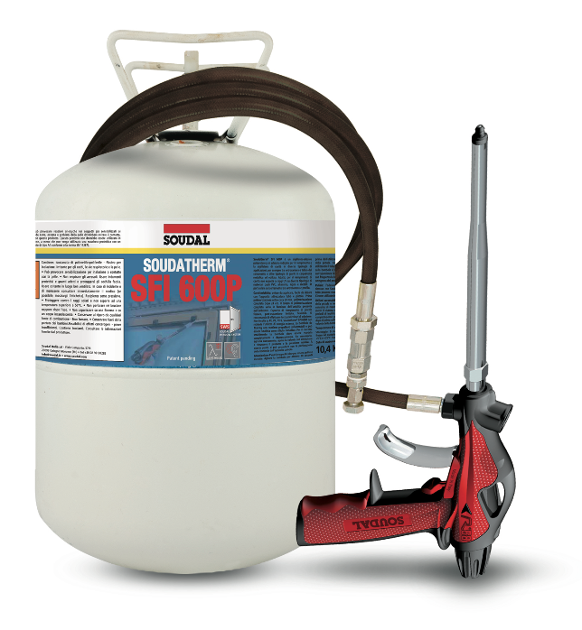

Soudal hat mit Soudatherm SFI 600P einen innovativen PU-Schaum für die energetische Fensterversiegelung entwickelt. (Foto: Soudal)

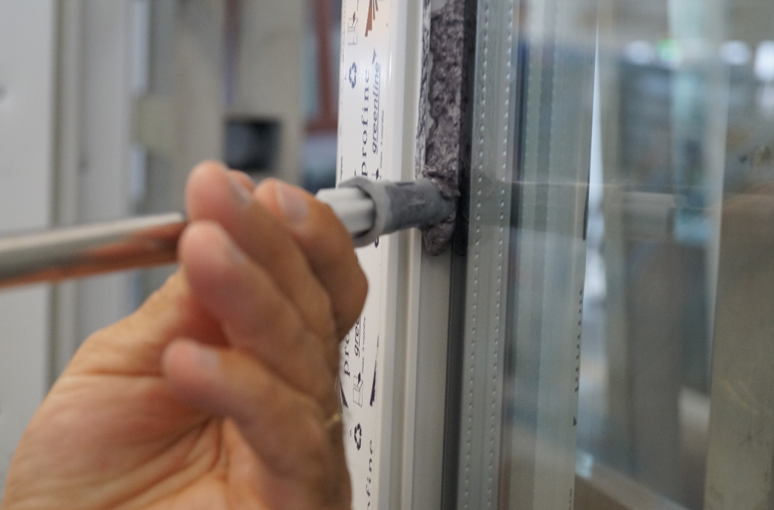
Der besonders feinporige Abdichtungsschaum lässt sich mit einer speziellen Multi-Pistole besonders exakt und gleichmäßig in den Zwischenraum zwischen Glas und Rahmen einbringen. (Foto: Soudal)

Redaktion:
Brandrevier GmbH
Tobias Nazemi
Gemarkenstraße 138a
45147 Essen
Tel.: +49 201 874 293 11
Mail: nazemi@brandrevier.com
Herausgeber:
Soudal N.V. ·Deutschland
Pressekontakt: Alexander von Vulté
Olof-Palme-Straße 13
D-51371 Leverkusen
Telefon: +49 214 690 436
Mail: vonVulte@soudal.com

